7 Структура обработка исключений в .NET, проектирование собственных типов исключений
Задание 1. 1. Создать класс пользовательского исключения, наследуемый от Exception,
который содержит:
- Конструкторы (по умолчанию и с сообщением).
- Возможность передачи InnerException.
2. Создать класс с методом, в котором выбрасывается пользовательское исключение.
3. В Main-методе продемонстрировать обработку исключения с помощью try-catch.
Валидация банковского счета:
- Создать исключение InvalidAccountNumberException, если номер
банковского счета состоит не из 10 цифр.
- Класс BankAccount должен содержать метод ValidateAccount(string
accountNumber), проверяющий корректность номера счета.

Листинг программы:
namespace Task01
{
class Program
{
public static void Main()
{
try
{
BankAccount account = new BankAccount("152114788a");
}
catch (InvalidAccountNumberException ex)
{
Console.WriteLine(ex.Message);
}
}
}
}
using System;
namespace Task01
{
public class InvalidAccountNumberException : Exception
{
public InvalidAccountNumberException(string message) : base(message) {}
}
}
using System;
namespace Task01
{
public class BankAccount
{
string accountNumber;

public BankAccount(string numb)
{
ValidateAccount(numb);
accountNumber = numb;
}
private void ValidateAccount(string num)
{
if (num.Length != 10 || !num.All(char.IsDigit))
{
throw new InvalidAccountNumberException("Неверно введен номер счета");
}
}
}
}

Таблица 7.1 – Входные и выходные данные
Входные данные | Выходные данные
152114788a | Неверно введен номер счета

Анализ результатов:
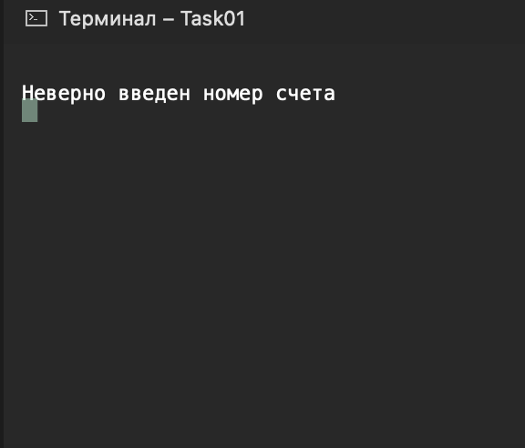
Рисунок 7.1 – Результат работы программы

